同济大学计算机学院
神经网络与深度学习
课程实验报告



学 号 2252210
姓 名 韩慕非
专 业 计算机科学与技术
授课老师 程大伟

函数拟合
问题描述：理论和实验证明，一个两层的ReLU网络可以模拟任何函数[1~5]。请自行定义一个函数, 并使用基于ReLU的神经网络来拟合此函数。理论和实验证明，一个两层的ReLU网络可以模拟任何函数[1~5]。请自行定义一个函数, 并使用基于ReLU的神经网络来拟合此函数。
编写实现：直接用numpy实现
理论背景：
通用逼近定理
定义：一个具有至少一个隐藏层的前馈神经网络（如 ReLU 网络），只要隐藏层有足够多的神经元，就可以以任意精度逼近任何连续函数。
适用条件：激活函数必须是非线性且连续的（如 ReLU）。目标函数必须是连续函数。
- 函数定义

def target_function(x):
return np.sin(2 * np.pi * x) + 0.5 * x ** 2

目标函数为非线性函数：
$$f(x)=\sin{(2πx)+0.5x^{2}}$$

- 数据采集

x_train = np.linspace(-1, 1, 500).reshape(-1, 1) # 训练数据
noise = np.random.normal(0, 0.1, x_train.shape) # 添加高斯噪声
y_train = target_function(x_train) + noise # 训练标签
x_test = np.linspace(-1, 1, 100).reshape(-1, 1) # 测试数据
y_test = target_function(x_test) # 测试标签
在区间[-1,1]上生成训练数据和测试数据，在训练数据时添加了高斯噪声（均值为0，标准差为0.1），模拟真实场景中的噪声

def mse_loss(y_true, y_pred):
return np.mean((y_true - y_pred) ** 2)
均方误差损失函数（MSE）：
$$MSE=\frac{1}{N}\sum_{i=1}^{N}{{(y_{i}−{^y}_{i})}^{2}}$$
Adam优化器：
class AdamOptimizer:
def __init__(self, params, lr=0.005, beta1=0.9, beta2=0.999, epsilon=1e-8):
self.params = params # 模型参数
self.lr = lr # 学习率
self.beta1 = beta1 # 一阶矩衰减率
self.beta2 = beta2 # 二阶矩衰减率
self.epsilon = epsilon
self.m = [np.zeros_like(p) for p in params] # 一阶矩
self.v = [np.zeros_like(p) for p in params] # 二阶矩
self.t = 0 # 时间步
- 一阶矩估计（动量）：$m_{t}=β_{1}m_{t−1}+(1−β_{1}g_{t})$
- 二阶矩估计（自适应学习率）：$v_{t}=β_{2}v_{t−1}+(1−β_{2})g_{t}^{2}$
- 偏置修正：，
- 参数更新：

def step(self, grads):
self.t += 1
for i, (param, grad) in enumerate(zip(self.params, grads)):
# 更新一阶矩和二阶矩
self.m[i] = self.beta1 * self.m[i] + (1 - self.beta1) * grad
self.v[i] = self.beta2 * self.v[i] + (1 - self.beta2) * (grad ** 2)
# 偏置修正
m_hat = self.m[i] / (1 - self.beta1 ** self.t)
v_hat = self.v[i] / (1 - self.beta2 ** self.t)
# 更新参数
param -= self.lr * m_hat / (np.sqrt(v_hat) + self.epsilon)

- 模型描述
- 模型定义
class ReLUNet:
def __init__(self, input_size, hidden_size, output_size):
# 初始化权重和偏置
self.W1 = np.random.randn(input_size, hidden_size) * 0.01 # 第一层权重
self.b1 = np.zeros((1, hidden_size)) # 第一层偏置
self.W2 = np.random.randn(hidden_size, output_size) * 0.01 # 第二层权重
self.b2 = np.zeros((1, output_size)) # 第二层偏置
模型是一个两层全连接神经网络：
输入层：输入维度为1（输入的特征标量为x），输入数据为
隐藏层：隐藏层维度为64，权重矩阵，偏置向量，激活函数为ReLU
输出层：输出维度为1，权重矩阵，偏置向量，直接输出线性变换结果

- 前向传播
def forward(self, x):
# 前向传播
self.z1 = np.dot(x, self.W1) + self.b1 # 第一层线性变换
self.a1 = relu(self.z1) # 第一层激活函数
self.z2 = np.dot(self.a1, self.W2) + self.b2 # 第二层线性变换
return self.z2 # 输出层（无激活函数）
隐藏层的线性变换：
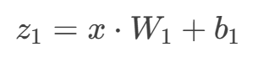
输出层的线性变换：
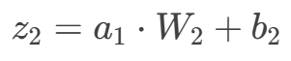

- 反向传播
def backward(self, x, y_true, y_pred):
# 反向传播
m = x.shape[0] # 样本数量
# 输出层梯度
dz2 = (y_pred - y_true) / m
dW2 = np.dot(self.a1.T, dz2)
db2 = np.sum(dz2, axis=0, keepdims=True)
# 隐藏层梯度
da1 = np.dot(dz2, self.W2.T)
dz1 = da1 * relu_derivative(self.z1)
dW1 = np.dot(x.T, dz1)
db1 = np.sum(dz1, axis=0, keepdims=True)
return [dW1, db1, dW2, db2] # 返回梯度列表
损失函数：
$$MSE=\frac{1}{N}\sum_{i=1}^{N}{{(y_{i}−{^y}_{i})}^{2}}$$
输出层的梯度：
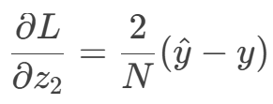
输出层权重的梯度：
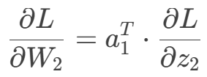
输出层偏置的梯度：
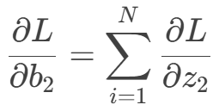
隐藏层的梯度：
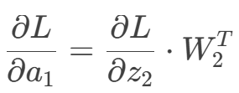
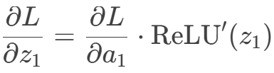
隐藏层权重的梯度：
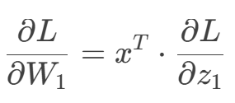
隐藏层偏置的梯度：
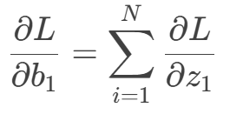
- 拟合效果

训练过程：
初始化模型参数：权重 W1,W2和偏置 b1,b2随机初始化。
前向传播：计算模型的预测值 y^。
计算损失：使用 MSE 损失函数计算预测值与真实值的误差。
反向传播：计算损失对模型参数的梯度。
参数更新：使用 Adam 优化器更新模型参数。
重复训练：重复上述步骤，直到达到指定的训练轮次。

结果展示：
